**De familieleden**: papa en mama, je zus en jij, je oom en tante, …samen zijn

jullie een familie. Het zijn jouw familieleden.

**De vader**: jouw vader is jouw papa. Jouw vader hoort bij jouw moeder.

**De moeder**: jouw moeder is jouw mama. Jouw moeder hoort bij jouw vader.

**De broer**: als jouw vader en moeder nog een kindje hebben en dat is een

jongen, dan is dat jouw broer.

**De zus**: als jouw vader en moeder nog een kindje hebben en dat is een

meisje, dan is dat jouw zus.

**De oom**: een oom is een broer van jouw vader of moeder.

**De tante**: een tante is een zus van jouw vader of moeder.

**De neef**: als jouw oom en tante een kindje hebben en dat is een jongen, dan

is dat jouw neef.

**De nicht**: als jouw oom en tante een kindje hebben en dat is een meisje, dan

is dat jouw nicht.

**De opa**: opa is de vader van jouw vader of de vader van jouw moeder.

**De oma**: oma is de moeder van jouw vader of de moeder van jouw moeder.

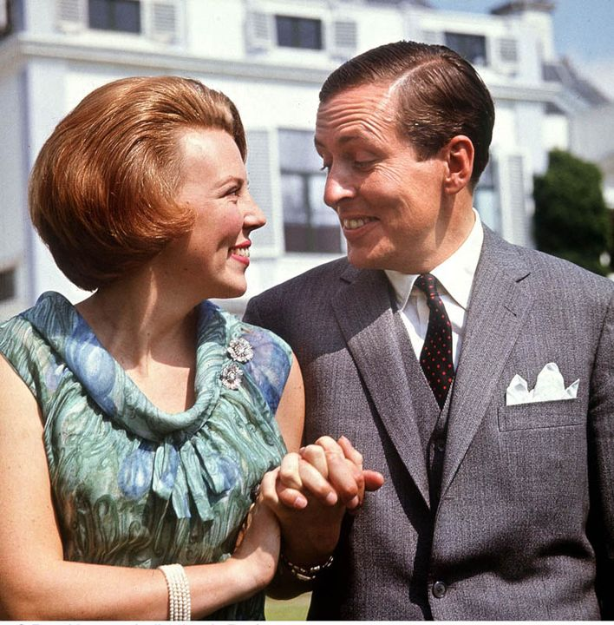**de oma en de opa**

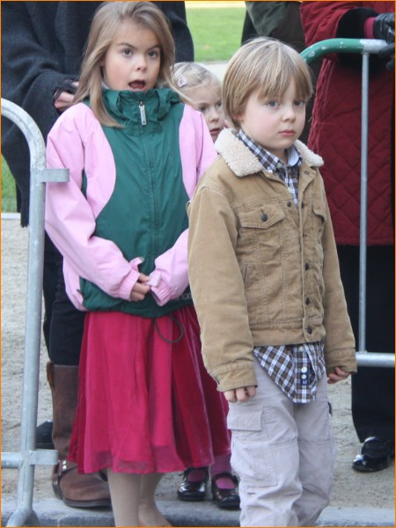

**de nicht en de neef**



**de oom en de tante**

**de (broer) en de zus**



**de vader en de moeder**

